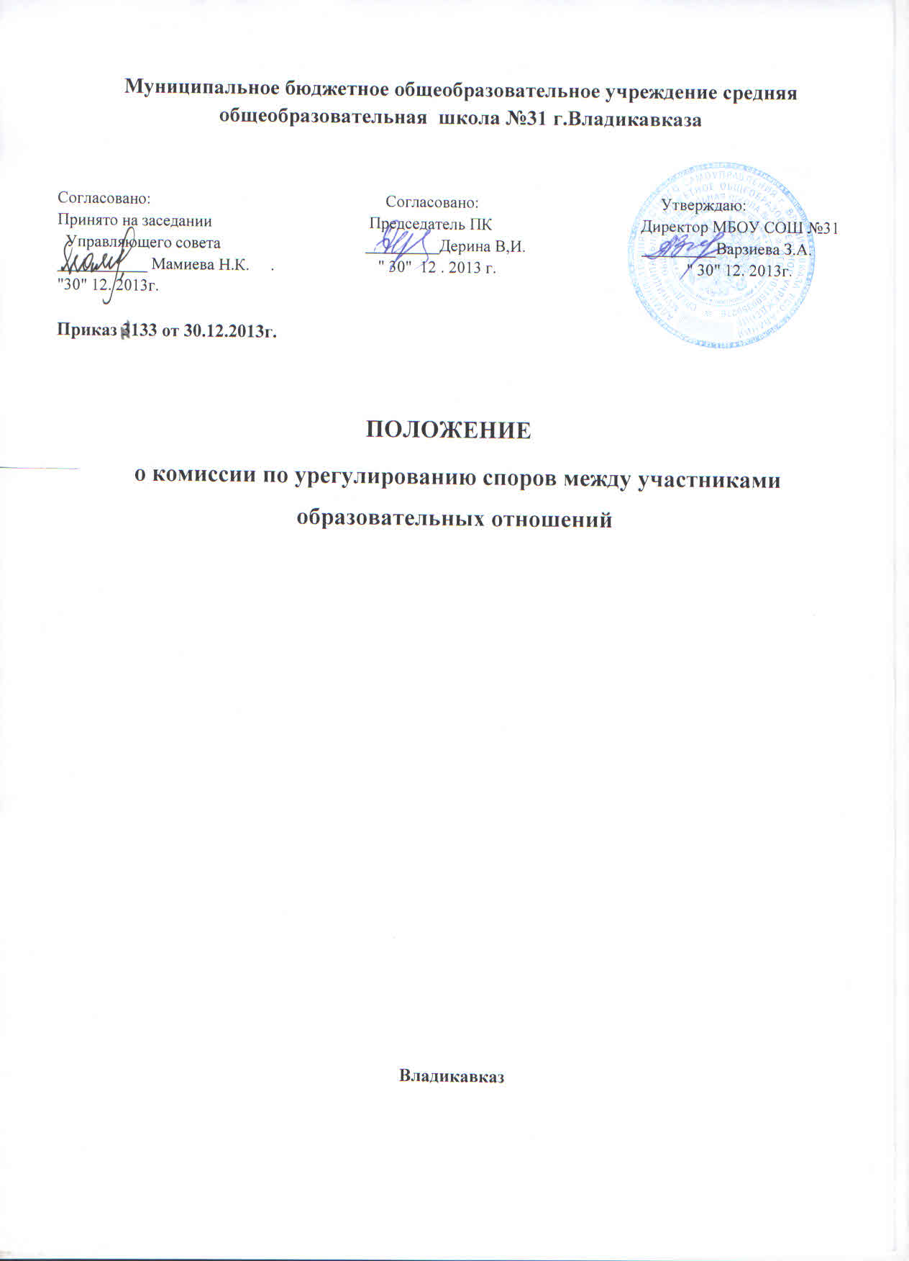

ПОЛОЖЕНИЕ
о комиссии по урегулированию споров между участниками образовательных отношений

I . Общие положения

1. Настоящее Положение о комиссии МБОУ СОШ №31 (далее Учреждение)по урегулированию споров между участниками образовательных отношений разработано на основе Федерального Закона № 273 от 29.12.2012 «Об образовании в Российской Федерации», Федерального Закона от 24.07.1998 №124-ФЗ (ред.от 02.12.20013) "Об основных гарантиях прав ребенка в Российской Федерации", Федерального закона «О порядке рассмотрения обращений граждан Российской Федерации» (в ред. Федерального закона от 02.07.2013 № 182-ФЗ, с изм., внесенными Постановлением Конституционного Суда РФ от 18.07.2012 № 19-П), Федерального закона от 24.06.1999 N 120-ФЗ "Об основах системы профилактики безнадзорности и правонарушений несовершеннолетних", Устава школы.

2. Состав комиссии по урегулированию споров между участниками образовательных отношений ежегодно утверждается решением педагогического совета школы на учебный год и оформляется распорядительным актом руководителя не позднее 10 сентября каждого учебного года.
В состав комиссии входит по 3 представителя педагогического коллектива, обучающихся, родителей (законных представителей) несовершеннолетних обучающихся. Председатель комиссии утверждается решением педагогического совета школы.

3. Комиссия по урегулированию споров между участниками образовательных отношений создается в целях урегулирования разногласий между участниками образовательных отношений по вопросам реализации права на образование, в том числе в случаях возникновения конфликта интересов педагогического работника, применения локальных нормативных актов, обжалования решений о применении к обучающимся дисциплинарного взыскания.
4. Деятельность комиссии по урегулированию споров между участниками образовательных отношений регламентирована настоящим Положением, которое принято с учетом мнения органа ученического самоуправления, Управляющего совета.
II . Полномочия комиссии

1. Комиссия по урегулированию споров между участниками образовательных отношений имеет право:
- принимать к рассмотрению заявление любого участника образовательных отношений при несогласии с действием или решением администрации, учителя, классного руководителя;
- принимать решение по каждому спорному вопросу, относящемуся к компетенции комиссии;
- формировать предметную комиссию для решения вопроса об объективности оценивания знаний учащихся;
- запрашивать дополнительную документацию, материалы для самостоятельного изучения вопроса;
- приостанавливать или отменять ранее принятое решение на основании проведённого изучения вопроса при согласии конфликтующих сторон;
- при необходимости вносить предложения по изменению локальных актов Учреждения в интересах участников образовательных отношений.

III . Обязанности членов комиссии

1. Члены комиссии обязаны:
- присутствовать на всех заседаниях комиссии и принимать участие в рассмотрении поданных заявлений;
- принимать решение по заявленному вопросу открытым голосованием (решение считается принятым, если за него проголосовало большинство членов комиссии при присутствии не менее двух третей её членов);
- в трёхдневный срок принимать решение по сути поданного заявления, если не оговорены дополнительные сроки его рассмотрения;
- давать обоснованные ответы заявителям в письменной форме.

IV . Организация деятельности комиссии

1. Работу комиссии организует председатель комиссии.
2. Председатель комиссии
- принимает заявления от участников образовательных отношений;
- в течение трёх дней организует проведение заседания комиссии для рассмотрения вопроса интересов;
- информирует конфликтующие стороны о решении комиссии;
3. Принятое комиссией решение оформляется протоколом заседания и представляется заявителю
4. Протоколы заседаний комиссии сдаются вместе с отчётом за учебный год педагогическому совету и хранятся в документах совета 3 года.

ПРИЛОЖЕНИЕ № 1

(Образец заявления комиссии по урегулированию споров между участниками образовательных отношений )
Председателю комиссии по
урегулированию споров между
участниками образовательных отношений
МБОУ СОШ №31
Учащегося ___ ____ класса
_____________________________________
(ф.и.о.)
Заявление

Прошу пересмотреть оценку по ____________________________________ (предмет)
Считаю, что учителем______________________________________________ (ф.и.о.)
оценка поставлена необъективно.

«____»____________20____г. Подпись

ПРИЛОЖЕНИЕ № 2

(Образец заявления комиссии по урегулированию споров между участниками образовательных отношений )
Председателю комиссии по
урегулированию споров между
участниками образовательных отношений
МБОУ СОШ № 31
Учащегося ___ ____ класса
_____________________________________
(ф.и.о.)
Заявление

Прошу рассмотреть вопрос нарушения моих прав
учителем______________________________________________________________ (ф.и.о.)
Факт нарушения моих прав состоит в следующем: _________________________________________________________________________________

«____»____________20____г. Подпись

ПРИЛОЖЕНИЕ № 3

(Образец решения комиссии по урегулированию споров между участниками образовательных отношений )

Решение
комиссии по урегулированию споров между участниками образовательных отношений по вопросу об объективности выставления оценки по предмету ___________________________________ учителем _______________________________________________________________________ (ф.и.о.) ученику ___________________________________ (ф.и.о.) _________ класса.
Комиссия для разрешения вопроса интересов учащегося создала предметную комиссию в составе учителей:
_____________________________
_____________________________
_____________________________
Заслушав ответ учащегося __________________________________(ф.и.о.) ____ класса и заслушав и, руководствуясь нормами оценки знаний по предмету ____________ (название предмета), предметная комиссия пришла к выводу, что знания учащегося ______________ (ф.и.о.)
оценены на ____ (оценка).

«_____»______________20____ г. Подписи членов комиссии

ПРИЛОЖЕНИЕ № 4

(Образец решения комиссии по урегулированию споров между участниками образовательных отношений )

Решение
комиссии по урегулированию споров между участниками образовательных отношений по вопросу о нарушении прав учащегося ________________________________________________ (ф.и.о.) учителем (классным руководителем, членом администрации) ________________________________ ________________________________________________________________________________(ф.и.о.)
Комиссия для изучения вопроса интересов учащегося создала комиссию в составе:
_____________________________
_____________________________
_____________________________
Заслушав комиссию по изучению вопроса интересов учащегося принято решение: __________________________________________________________________________
__________________________________________________________________________

«_____»______________20____ г. Подписи членов комиссии

